Федеральное государственное бюджетное образовательное учреждение

высшего образования

«Хакасский государственный университет им Н.Ф. Катанова»

(ФГБОУ ВО «ХГУ им. Н.Ф. Катанова»)

Институт непрерывного педагогического образования

Колледж педагогического образования, информатики и права

ПЦК _естественнонаучных дисциплин, математики и информатики_______________

**ОТЧЕТ**

о прохождении ___учебной ___практики

ПМ.03 Сопровождение и обслуживание программного обеспечения компьютерных систем

Сроки практики: с «16» мая 2022 г. по «28» мая 2022 г.

Специальность_09.02.07 Информационные системы и программирование_____

Студента(ки) __Нихайчик Н.Р.__

(ФИО)

__3___курса _И31__группы

Дата защиты отчета

«28» мая 2022г.

Отметка_______________

Групповой руководитель

________________/__Заливаха А.В._

подпись расшифровка

Абакан, 2022г.

**ЛИСТ ИНСТРУКТАЖА**

**обучающегося по ознакомлению с требованиями охраны труда,**

**техники безопасности, пожарной безопасности,**

**правилами внутреннего трудового распорядка**

**студент _________________ гр. И31**

|  |  |  |  |  |  |
| --- | --- | --- | --- | --- | --- |
| Название организации | Дата проведения инструк-тажа | Вид инструктажа (вводный, первичный  на рабочем месте, повторный) | Фамилия И.О.,  должность лица, проводившего инструктаж | Подпись | |
| инструкти-рующего | обучаю-щегося |
| ФГБОУ ВО «ХГУ им. Н.Ф. Катанова»  КПОИиП | 14.05.2022 | вводный первичный | Заливаха А.В.,  преподаватель |  |  |

Групповой руководитель

практики от Университета ______________________ _____Заливаха А.В.____

*подпись расшифровка подписи*

|  |  |
| --- | --- |
| СОГЛАСОВАНО  Руководитель практики от  ФГБОУ ВО «ХГУ им. Н.Ф. Катанова»,КПОИиП  *(название профильной организации)*  __________________ __Пронькина О.В.______  *подпись расшифровка подписи*  «_16_» мая 2022г. |  |

МП

**ИНДИВИДУАЛЬНОЕ ЗАДАНИЕ**

**обучающегося, выполняемое в период практики**

1. Ф.И.О. обучающегося ______________________________________________________
2. Специальность_*09.02.07 Информационные системы и программирование* ______________
3. Курс ___3______
4. Вид практики *_________учебная*_______________________________________________

*(учебная; производственная)*

1. Тип практики__*ПМ.03 Сопровождение и обслуживание программного обеспечения компьютерных систем__*

*(практика по получению профессиональных умений и опыта профессиональной деятельности; научно-исследовательская; преддипломная и др)*

1. Сроки прохождения практики____ *«16» мая 2022 г. по «28» мая 2022 г.*______________
2. Место прохождения практики *ФГБОУ ВО «ХГУ им. Н.Ф. Катанова», ИНПО, КПОИиП__*
3. Содержание и планируемые результаты практики:

9.1. В результате прохождения практик у обучающийся должны сформироваться следующие компетенции:

*ОК.01 Выбирать способы решения задач профессиональной деятельности, применительно к различным контекстам.*

*ОК.2 Осуществлять поиск, анализ и интерпретацию информации, необходимой для выполнения задач профессиональной деятельности.*

*ОК.3 Планировать и реализовывать собственное профессиональное и личностное развитие.*

*ОК.4 Работать в коллективе и команде, эффективно взаимодействовать с коллегами, руководством, клиентами.*

*ОК.5 Осуществлять устную и письменную коммуникацию на государственном языке с учетом особенностей социального и культурного контекста.*

*ОК.6 Проявлять гражданско-патриотическую позицию, демонстрировать осознанное поведение на основе традиционных общечеловеческих ценностей, применять стандарты антикоррупционного поведения.*

*ОК.7 Содействовать сохранению окружающей среды, ресурсосбережению, эффективно действовать в чрезвычайных ситуациях.*

*ОК.8 Использовать средства физической культуры для сохранения и укрепления здоровья в процессе профессиональной деятельности и поддержания необходимого уровня физической подготовленности.*

*ОК.9 Использовать информационные технологии в профессиональной деятельности.*

*ОК.10 Пользоваться профессиональной документацией на государственном и иностранном языке.*

*ПК 4.1 Осуществлять инсталляцию, настройку и обслуживание программного обеспечения компьютерных систем.*

*ПК 4.3 Выполнять работы по модификации отдельных компонент программного обеспечения в соответствии с потребностями заказчика..*

9.2 В течение всего срока прохождения практик обучающийся должен выполнить следующие виды работ с предоставлением отчетной документации:

| №  п/п | Виды деятельности обучающегося | Планируемые результаты  (умения, навыки, приобретение опыта) | Форма отчетной документации | Сроки выполнения |
| --- | --- | --- | --- | --- |
| 1. | Изучение функционирования информационной системы | Умение:   * проводить оценку качества функционирования информационной системы; * выявлять проблемы совместимости ПО; * анализировать требования и стратегии выбора решения; | *Раздел отчета по практике* | *1 неделя* |
| 2. | Внедрение и поддержка компьютерных систем | Умение;   * проводить тестирование программного обеспечения в процессе внедрения и эксплуатации; * установки БД и ее настройка в соответствии с заданием; * модификации структуры и компонентов БД в соответствии с заданием. | *Раздел отчета по практике* | *2 неделя* |
| 3 | Разработка отчетной документации | Навыки описания хода проверки с результатами ошибок и изменений; | *Раздел отчета по практике* | *2 неделя* |

Обучающийся ______________________ ______________________________

*подпись расшифровка подписи*

Групповой руководитель

практики от Университета ______________________ ___Заливаха А.В.______

*подпись расшифровка подписи*

**СОДЕРЖАНИЕ**

1. Дневник производственной практики 6
2. Характеристика обучающегося 8
3. Отчет по производственной практике 10
4. Приложения 30

Федеральное государственное бюджетное образовательное учреждение

высшего образования

«Хакасский государственный университет им. Н.Ф. Катанова»

(ФГБОУ ВО «ХГУ им. Н.Ф. Катанова»)

Институт непрерывного педагогического образования

Колледж педагогического образования, информатики и права

ПЦК естественнонаучных дисциплин, математики и информатики

**ДНЕВНИК**

производственной практики по профессиональному модулю

**ПМ.03 Сопровождение и обслуживание программного обеспечения компьютерных систем**

обучающегося 3 курса группы И-31

Специальность 09.02.07 Информационные системы и программирование

__________________Нихайчик Никита Романович__________________

(ФИО)

Абакан 2022

|  |  |  |  |
| --- | --- | --- | --- |
| Дата | Виды работы | Подпись руководителя | Примечания |
| 16.05 |  |  |  |
| 17.05 |  |  |  |
| 18.05 |  |  |  |
| 19.05 |  |  |  |
| 20.05 |  |  |  |
| 21.05 |  |  |  |
| 23.05 |  |  |  |
| 24.05 |  |  |  |
| 25.05 |  |  |  |
| 26.05 |  |  |  |
| 27.05 |  |  |  |
| 28.05 |  |  |  |
|  |  |  |  |

**ХАРАКТЕРИСТИКА**

Обучающегося 3 курса

ИНПО, КПОИиП ХГУ им. Н.Ф.Катанова

Специальность 09.02.07 Информационные системы и программирование

**__________________________Нихайчик Никита Романович___________________________**

(ФИО)

1. **База практики: _________________________­­­____________________**
2. **Выполняемая работа: ___________________________________________ _________________________________________________________________________________________________________________________________________________________________________________________________________________________________________________________**
3. **Отношение обучающегося к работе: ___________________________ __________________________________________________________________________________________________________________________________________________________________________________________________________________________________________________________________________________________________________________________**
4. **Положительные стороны и основные пробелы в работе:______________________________________________________________________________________________________________________________________________________________________________________________________________________________________________________________________________________________________________________________________________________________________________________________________**
5. **Рекомендуемая оценка: ___________**

Руководитель практики:

Директор организации:

М.П.

**ОТЧЕТ**

обучающегося-практиканта 3 курса группы ___И-31____

Специальность 09.02.07 Информационные системы и программирование

_____________________Нихайчик Никита Романович_______________________

(ФИО)

1. Описание архитектуры проекта с построением диаграмм различного вида (ER и диаграммы модулей)

Для реализации ПО была разработана модульная архитектура (рис. 1).

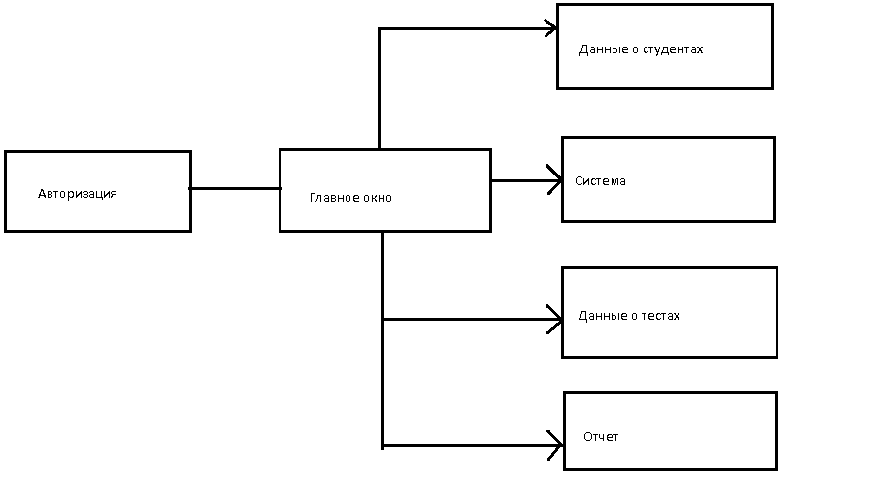

Рисунок 1 – Модули ПП

Приложение поддерживает работу 2х типов пользователей – преподавателей (администраторов), и студентов. Для наглядного представления о возможностях каждого пользователя составлена Use-case диаграмма (рис. 2).

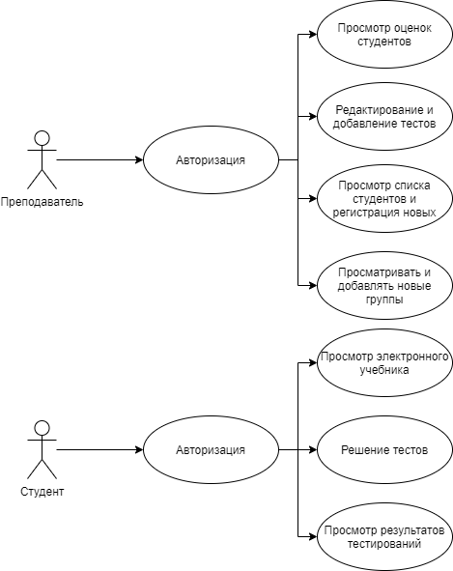

Рисунок -2 «Use-case диаграмма пользователей»

1. Оценка качества функционирования информационной системы. Опишите перечень ошибок и отказов (скрин ошибки и пояснение фатальная ошибка или можно решить).

* Доработать не работающие кнопки в приложении()
* Доработать дизайн

1. Анализ приложений на совместимость и выявления проблем совместимости ПО (перечень того, что должно быть установлено на ПК пользователя)

* Процессор с тактовой частотой не ниже 1,8 ГГц. Рекомендуется использовать как минимум двухъядерный процессор.
* 1 ГБ ОЗУ; рекомендуется 2 ГБ ОЗУ (минимум 2,5 ГБ при выполнении на виртуальной машине)
* Место на жестком диске: до 200 МБ свободного места.
* Видеоадаптер с минимальным разрешением 720p (1280 на 720 пикселей);
* Версия Windows версии не раньше Vista

1. Модификация структуры и компонентов на этапе сопровождения ПО (какие предложения по изменению в следующей версии ПО)

* Доработать не работающие кнопки в приложении
* Доработать дизайн

1. Разработка программной документации для пользователей в виде инструкции по сопровождению или администрированию.

Инструкция для пользователя

При запуске приложения открывается окно авторизации, оно содержит поля для ввода логина и пароля, а также кнопку для входа в приложение (рис. 4.1).

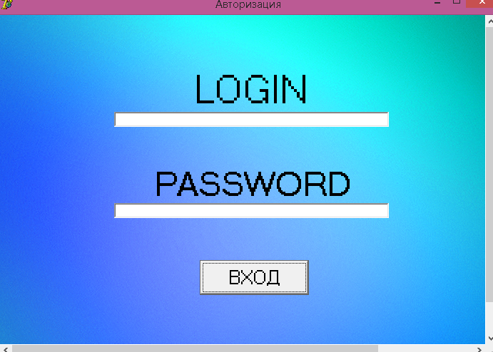

Рис- 4.1 «Окно авторизации»

Если пользователь является преподавателем, то при вводе правильного логина и пароля открывается окно с главным меню, содержащим 5 кнопок: Назад, Вперёд, Удаление, Сортировать по оценкам и Сбросить фильтр. А так же 5 вспомогательных кнопок: Система, Управление тестами, Данные студентов, Контроль и Отчет (рис. 4.2).

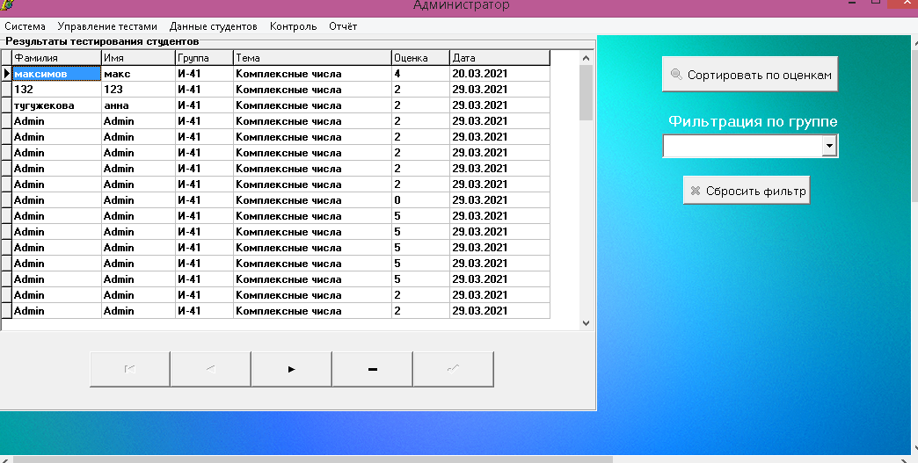

Рис-4.2 «Главное меню преподавателя»

Окно позволяет искать и сортировать учеников по группам (рис. 4.3).

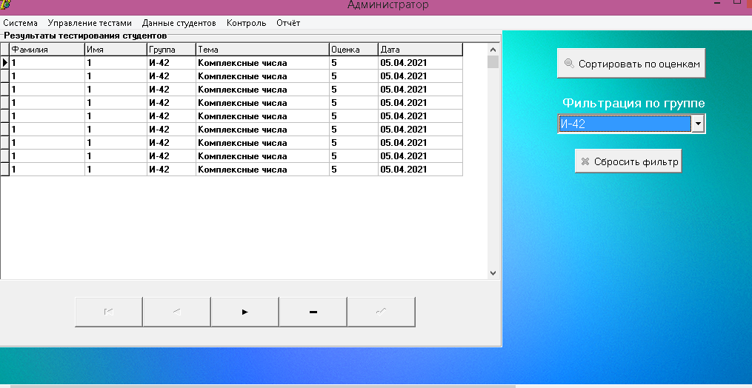

Рис- 4.3 «Окно поиска»

Кнопка «Система» переводит пользователя в окно, позволяющее регистрироваться новым пользователям и изменять данные пользователя (рис. 4.4 и 4.5).

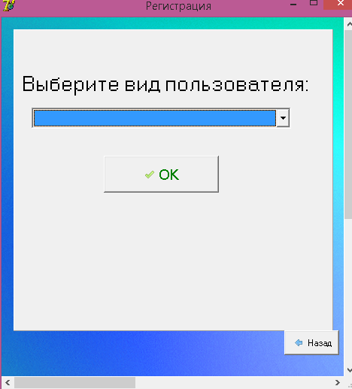

Рис- 4.4 «Окно для регистрации»

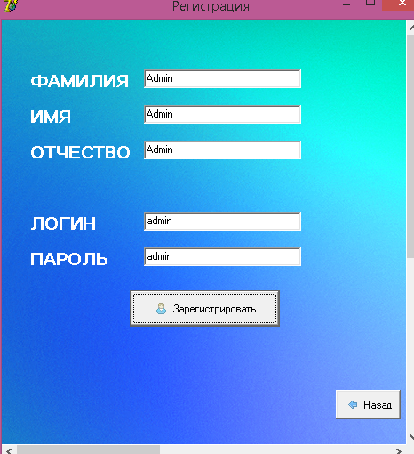

Рис- 4.5 «Окно для регистрации»

Кнопка «Управление тестами» переводит пользователя в окно с темами тестов (рис. 4.6).

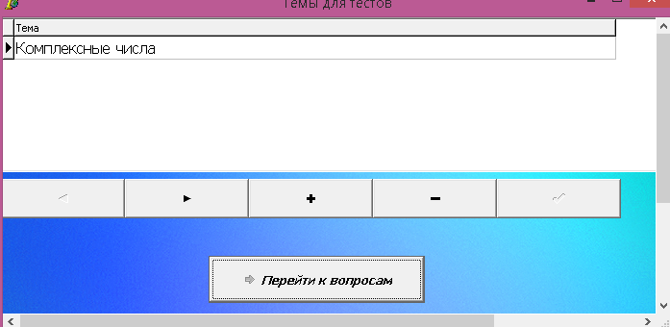

Рис-4.6 «Окно с темами тестов»

Если нажать копку «Перейти к вопросам» пользователю откроется окно с вопросами и (если нажать кнопку «Показать ответы») ответами (рис. 4.7).

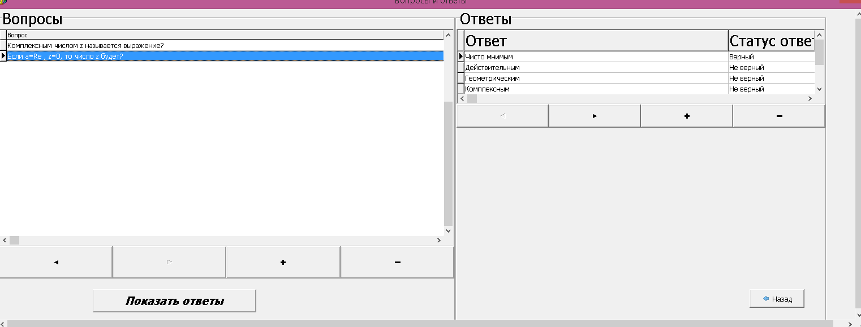

Рис-4.7 «Окно для выполнения теста»

Кнопка «Данные студентов» переводит пользователя в окно которое позволяет добавлять, искать студентов и выводить по ним отчеты (рис. 4.8 и 4.9).

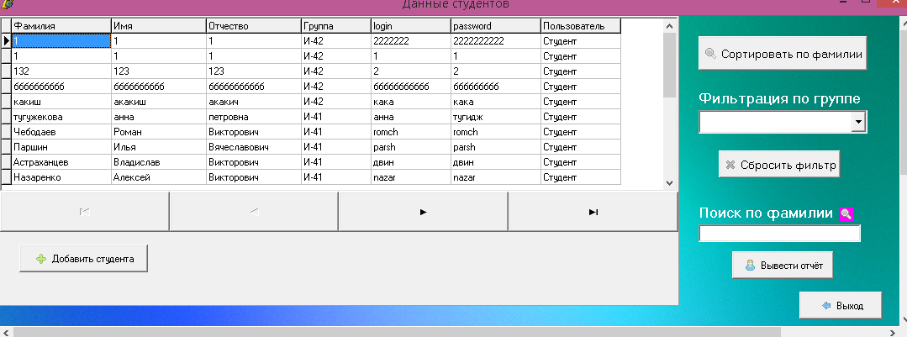

Рис-4.8 «Окно для добавления и поиска студентов»

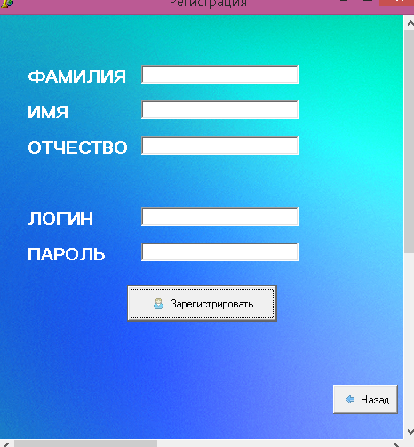

Рис-4.9 «Окно для добавления студентов»

Кнопка «Контроль» переводит пользователя в окно, позволяющее просматривать, удалять и редактировать события (рис. 4.4).

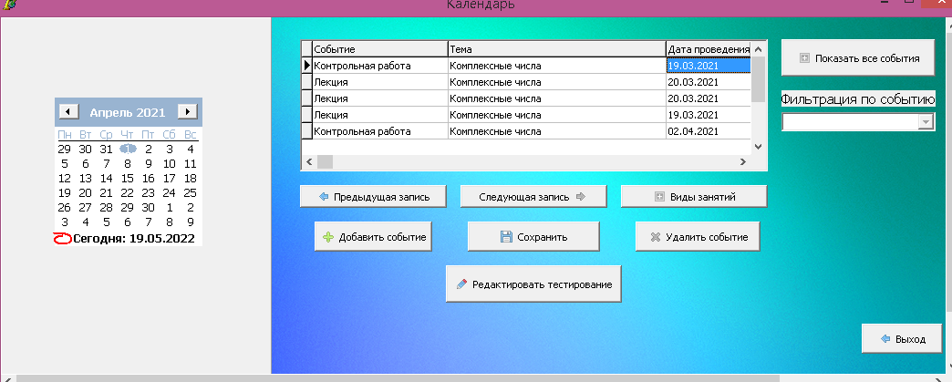

Рис-4.10 «Окно редактирования и удаления записей от событиях»

Кнопка «Отчет» переводит пользователя в окно с результатами тестирования студентов (рис. 4.11).

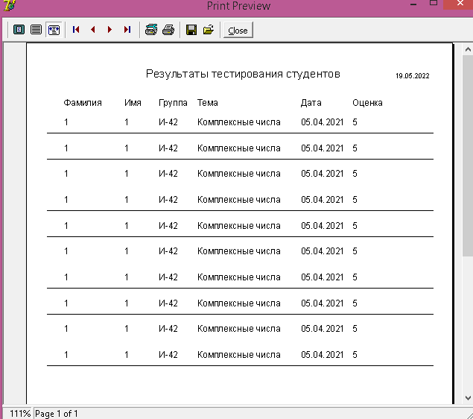

Рис-4.11 «Окно просмотра отчета»

Если пользователь является учеником, то при вводе правильного логина и пароля открывается окно с главным меню, содержащим 5 кнопки: Комплексные и основные формы их записи, Действия с комплексными числами, Задания для самоконтроля, тестирование и Калькуляторы (рис. 4.12).

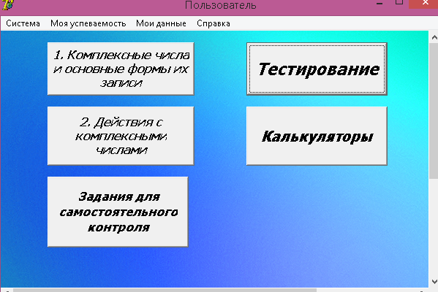

Рис-4.12 «Окно »

Кнопка «Комплексные и основные формы их записи» переводит пользователя в окно с теоретическим материалом по данной теме (рис. 4.13).

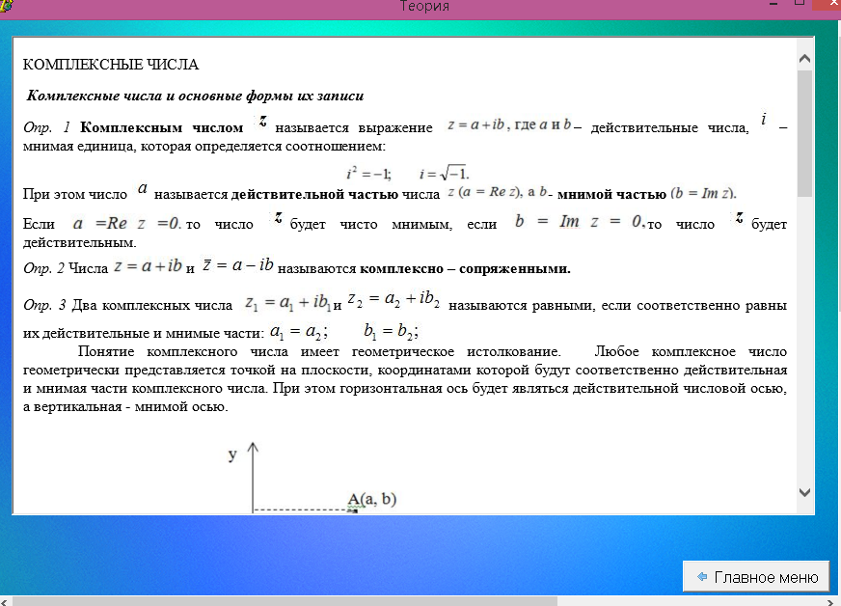

Рис-4.13 «Окно с теоретическим материалом»

Кнопка «Действия с комплексными числами» переводит пользователя в окно с теоретическим материалом по данной теме (рис. 4.14).

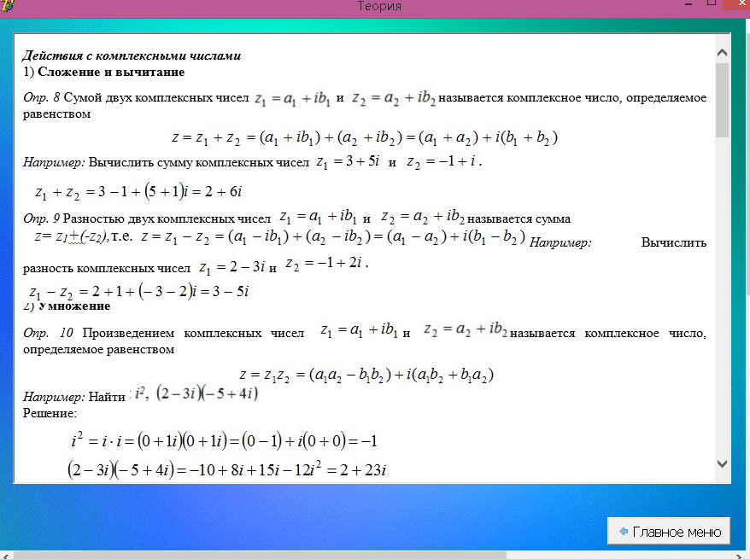

Рис-4.14 «Окно с теоретическим материалом»

Кнопка «Тесты» переводит пользователя в окно где он может пройти тестирование (рис. 4.15).

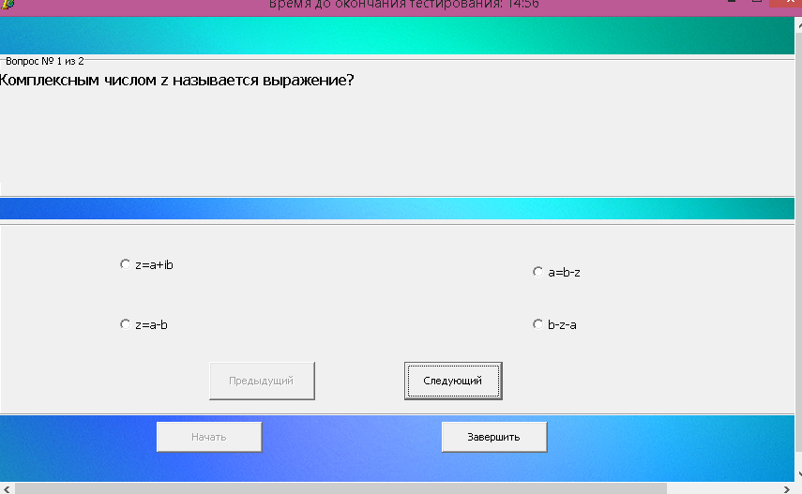

Рис-4.15 «Окно начала теста»

Кнопка «Задания для самоконтроля» переводит пользователя в окно с заданиями для самоконтроля (рис. 4.15).

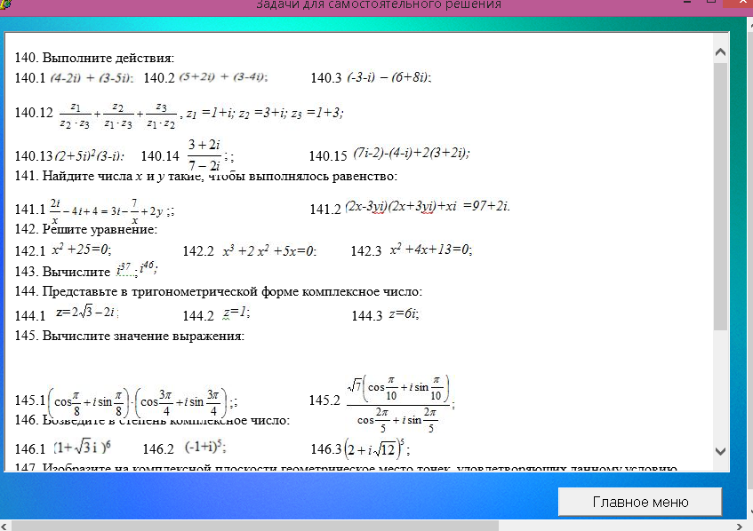

Рис-4.16 «Окно с заданиями для самоконтроля»

Кнопка «Калькуляторы» переводит пользователя в окно для расчёта и дальнейшего вывода данных (рис. 4.17).

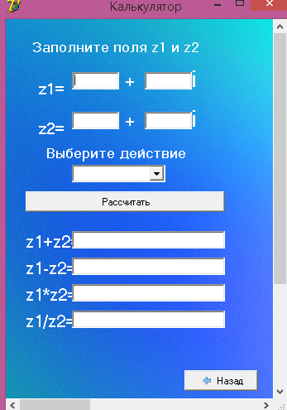

Рис-4.17 «Окно Калькуляторы»

**6 Тестовая документация**

Описаны пять сценариев тестирования. Для описания тестовых сценариев использован шаблон testing-template.docx. Готовый документ представлен в приложении.

**7. Предоставление результатов**

Все практические результаты переданы путем загрузки файлов на предоставленный репозиторий системы контроля версий git (https://github.com/Limbo-2/PRAKTIKA-.git, Limbo-2, 89831951460-da). Практическими результатами являются:

* исходный код приложения,
* отчет в электронном виде,

Для оценки работы будет учитываться только содержимое репозитория. При оценке рассматриваются заметки только в электронном виде (readme.md).

Проект обязательно должен содержать описание в формате Markdown (в файле README-Template_rus.md). Заполните также дополнительную информацию о проекте и способе запуска приложения в файле readme.md.

Дата: _________________ Подпись студента: _______________